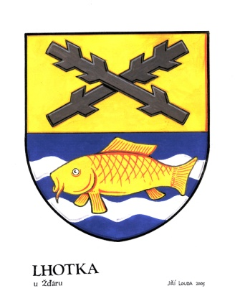Obecní úřad LHOTKA
Lhotka 60, 591 01 Žďár nad Sázavou, IČ 00842273, E-mail: obec.lhotka@centrum.cz
---------------------------------------------------------------------------------------------------------------------------
Stanovení minimálního počtu členů
okrskové volební komise

volba prezidenta České republiky ve dnech 12 a 13. ledna 2018 pro volební okrsek č. 1 na území obce Lhotka se stanovuje minimální počet členů okrskové volební komise 4 členy a zapisovatel.
V souladu s ustanovením § 14 odst. 1 písm. c zákona č. 275/2012 Sb. o volbě prezidenta republiky a o změně některých zákonů / zákon o volbě prezidenta republiky/ ve znění pozdějších předpisů.
/dále jen zákon/ a vyhlášky č. 294/2012 Sb. o provedení některých ustanovení zákona o volbě prezidenta republiky.

Lhotka 21.11.2017
Jaroslava Kabelková
starostka obce

